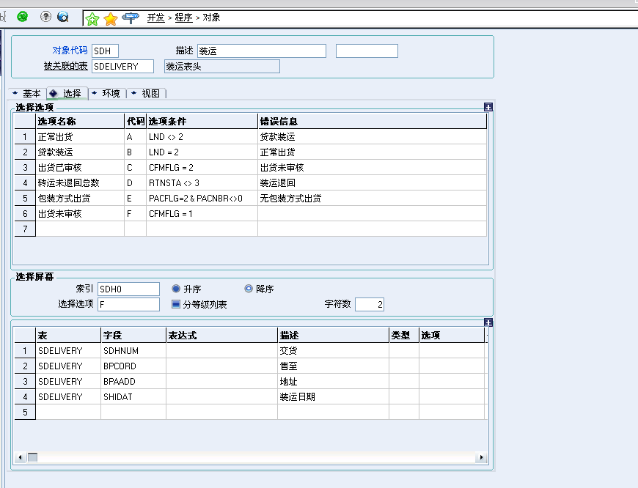
选择F
设置F选项

是这样操作吗？对象审核后，不起作用。

